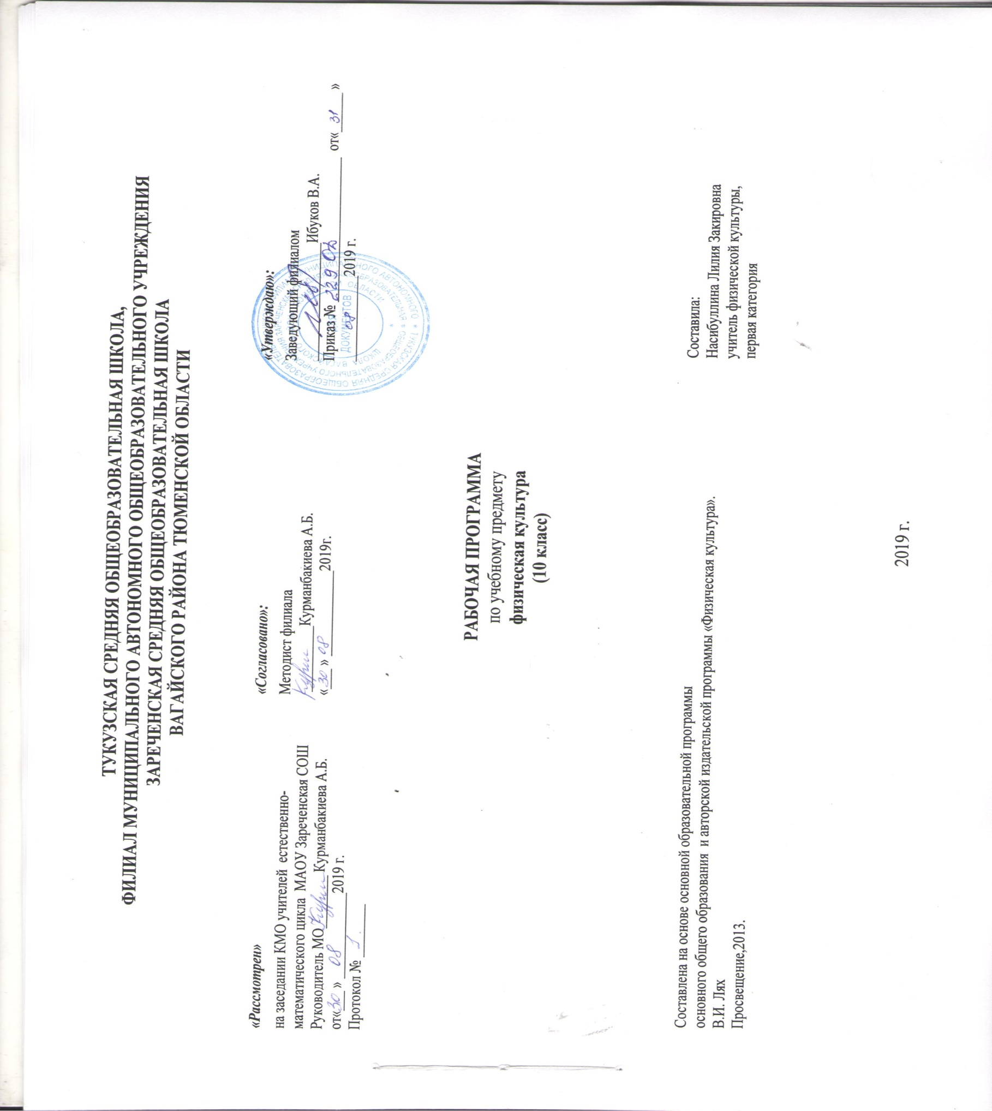1.Планируемые 1. Планируемые результаты
Результаты освоения содержания предмета «Физическая культура» определяют те итоговые результаты, которые должны демонстрировать школьники по завершении обучения в 10 классе.
Личностные результаты отражаются в индивидуальных качественных свойствах учащихся, которые приобретаются в процессе освоения учебного предмета «Физическая культура». Эти качественные свойства проявляются прежде всего в положительном отношении учащихся к занятиям двигательной (физкультурной) деятельностью, накоплении необходимых знаний, а также в умении использовать ценности физической культуры для удовлетворения индивидуальных интересов и потребностей, достижения личностно значимых результатов в физическом совершенстве.
Личностные результаты могут проявляться в разных областях культуры.
В области познавательной культуры:
- владение знаниями об индивидуальных особенностях физического развития и физической подготовленности, о соответствии их возрастным и половым нормативам;
- владение знаниями об особенностях индивидуального здоровья и о функциональных возможностях организма, способах профилактики заболеваний и пере напряжения средствами физической культуры;
- владение знаниями по основам организации и проведения занятий физической культурой оздоровительной и тренировочной направленности, составлению содержания занятий в соответствии с собственными задачами, индивидуальными особенностями физического развития и физической подготовленности.
В области нравственной культуры:
- способность управлять своими эмоциями, проявлять культуру общения и взаимодействия в процессе занятий физической культурой, игровой и соревновательной деятельности;
- способность активно включаться в совместные физкультурно-оздоровительные и спортивные мероприятия, принимать участие в их организации и проведении;
- владение умением предупреждать конфликтные ситуации во время совместных занятий физической культурой и спортом, разрешать спорные проблемы на основе уважительного и доброжелательного отношения к окружающим.
В области трудовой культуры:
- умение планировать режим дня, обеспечивать оптимальное сочетание нагрузки и отдыха;
- умение проводить туристские пешие походы, готовить снаряжение, организовывать и благоустраивать места стоянок, соблюдать правила безопасности;
- умение содержать в порядке спортивный инвентарь и оборудование, спортивную одежду, осуществлять их подготовку к занятиям и спортивным соревнованиям.
В области эстетической культуры:
- красивая (правильная) осанка, умение ее длительно сохранять при разнообразных формах движения и передвижений;
- хорошее телосложение, желание поддерживать его в рамках принятых норм и представлений посредством занятий физической культурой; - культура движения, умение передвигаться красиво, легко и непринужденно.
В области коммуникативной культуры:
-владение умением осуществлять поиск информации по вопросам развития современных оздоровительных систем, обобщать, анализировать и творчески применять полученные знания в самостоятельных занятиях физической культурой;
- владение умением достаточно полно и точно формулировать цель и задачи совместных с другими детьми занятий физкультурно-оздоровительной и спортивно-оздоровительной деятельностью, излагать их содержание;
- владение умением оценивать ситуацию и оперативно принимать решения, находить адекватные способы поведения и взаимодействия с партнерами во время учебной и игровой деятельности.
В области физической культуры:
- владение навыками выполнения жизненно важных двигательных умений (ходьба, бег, прыжки, лазанья и др.) различными способами, в различных изменяющихся внешних условиях;
- владение навыками выполнения разнообразных физических упражнений различной функциональной направленности, технических действий базовых видов спорта, а также применения их в игровой и соревновательной деятельности;
Метапредметные результаты характеризуют уровень сформированности качественных универсальных способностей учащихся, проявляющихся в активном применении знаний и умений в познавательной и предметно-практической деятельности. Приобретенные на базе освоения содержания предмета «Физическая культура», в единстве с освоением программного материала других образовательных дисциплин, универсальные способности потребуются как в рамках образовательного процесса (умение учиться), так и в реальной повседневной жизни учащихся.
Метапредметные результаты проявляются в различных областях культуры.
В области познавательной культуры:
- понимание физической культуры как явления культуры, способствующего развитию целостной личности человека, сознания и мышления, физических, психических и нравственных качеств;
- понимание здоровья как важнейшего условия саморазвития и самореализации человека, расширяющего свободу выбора профессиональной деятельности и обеспечивающего долгую сохранность творческой активности;
- понимание физической культуры как средства организации здорового образа жизни, профилактики вредных привычек и девиантного (отклоняющегося) поведения.
В области нравственной культуры:
- бережное отношение к собственному здоровью и здоровью окружающих, проявление доброжелательности и отзывчивости к людям, имеющим ограниченные возможности и нарушения в состоянии здоровья;
- уважительное отношение к окружающим, проявление культуры взаимодействия, терпимости и толерантности в достижении общих целей при совместной деятельности;
- ответственное отношение к порученному делу, проявление осознанной дисциплинированности и готовности отстаивать собственные позиции, отвечать за результаты собственной деятельности.
В области трудовой культуры:
- добросовестное выполнение учебных заданий, осознанное стремление к освоению новых знаний и умений, качественно повышающих результативность выполнения заданий;
- рациональное планирование учебной деятельности, умение организовывать места занятий и обеспечивать их безопасность;
- поддержание оптимального уровня работоспособности в процессе учебной деятельности, активное использование занятий физической культурой для профилактики психического и физического утомления.
В области эстетической культуры:
- восприятие красоты телосложения и осанки человека в соответствии с культурными образцами и эстетическими канонами, формирование физической красоты с позиций укрепления и сохранения здоровья;
- понимание культуры движений человека, постижение жизненно важных двигательных умений в соответствии с их целесообразностью и эстетической привлекательностью;
- восприятие спортивного соревнования как культурно-массового зрелищного мероприятия, проявление адекватных норм поведения, неантагонистических способов общения и взаимодействия.
В области коммуникативной культуры:
- владение культурой речи, ведение диалога в доброжелательной и открытой форме, проявление к собеседнику внимания, интереса и уважения;
- владение умением вести дискуссию, обсуждать содержание и результаты совместной деятельности, находить компромиссы при принятии общих решений; - владение умением логически грамотно излагать, аргументировать и обосновывать собственную точку зрения, доводить ее до собеседника.
В области физической культуры:
- владение способами организации и проведения разнообразных форм занятий физической культурой, их планирования и содержательного наполнения;
- владение широким арсеналом двигательных действий и физических упражнений из базовых видов спорта и оздоровительной физической культуры, активное их использование в самостоятельно организуемой спортивно-оздоровительной и физкультурно-оздоровительной деятельности;
- владение способами наблюдения за показателями индивидуального здоровья, физического развития и физической подготовленности, использование этих показателей в организации и проведении самостоятельных форм занятий физической культурой.
Предметные результаты характеризуют опыт учащихся в творческой двигательной деятельности, который приобретается и закрепляется в процессе освоения учебного предмета «Физическая культура». Приобретаемый опыт проявляется в знаниях и способах двигательной деятельности, умениях творчески их 'применять при решении практических задач, связанных с организацией и проведением самостоятельных занятий физической культурой.
Предметные результаты, так же как и метапредметные, проявляются в разных областях культуры.
В области познавательной культуры:
- знания по истории и развитию спорта и олимпийского движения, о положительном их влиянии на укрепление мира и дружбы между народами;
- знание основных направлений развития физической культуры в обществе, их целей, задач и форм организации; знания о здоровом образе жизни, его связи с укреплением здоровья и профилактикой вредных привычек,· о роли и месте физической культуры в организации здорового образа жизни.
В области нравственной культуры:
- способность проявлять инициативу и творчество при организации совместных занятий физической культурой, доброжелательное и уважительное отношение к занимающимся, независимо от особенностей их здоровья, физической и технической подготовленности;
- умение оказывать помощь занимающимся при освоении новых двигательных действий, корректно объяснять и объективно оценивать технику их выполнения;
- способность проявлять дисциплинированность и уважительное отношение к сопернику в условиях игровой и соревновательной деятельности, соблюдать правила игры и соревнований.
В области трудовой культуры:
- способность преодолевать трудности, выполнять учебные задания по технической и физической подготовке в полном объеме;
- способность организовывать самостоятельные занятия физической культурой разной направленности, обеспечивать безопасность мест занятий, спортивного инвентаря и оборудования, спортивной одежды;
- способность самостоятельно организовывать и проводить занятия профессионально-прикладной физической подготовкой, подбирать физические упражнения в зависимости от индивидуальной ориентации на будущую профессиональную деятельность.
В области эстетической культуры:
- способность организовывать самостоятельные занятия физической культурой по формированию телосложения и правильной осанки, подбирать комплексы физических упражнений и режимы физической нагрузки в зависимости от индивидуальных особенностей физического развития;
- способность организовывать самостоятельные занятия по формированию культуры движений, подбирать упражнения координационной, ритмической и пластической направленности, режимы физической нагрузки в зависимости от индивидуальных особенностей физической подготовленности;
- способность вести наблюдения за динамикой показателей физического развития и осанки, объективно оценивать их, соотнося с общепринятыми нормами и представлениями.
В области коммуникативной культуры:
- способность интересно и доступно излагать знания о физической культуре, грамотно пользоваться понятийным аппаратом;
- способность формулировать цели и задачи занятий физическими упражнениями, аргументировано вести диалог по основам их организации и проведения;
- способность осуществлять судейство соревнований по одному из видов спорта, владеть информационными жестами судьи.
В области физической культуры:
- способность отбирать физические упражнения по их функциональной направленности, составлять из них индивидуальные комплексы для оздоровительной гимнастики и физической подготовки;
- способность составлять планы занятий физической культурой с различной педагогической направленностью, регулировать величину физической нагрузки в зависимости от задач занятия и индивидуальных особенностей организма;
- способность проводить самостоятельные занятия по освоению новых двигательных действий и развитию основных физических качеств, контролировать и анализировать эффективность этих занятий.
2. Содержание учебного предмета.
Предметом обучения физической культуре в старшей школе является двигательная активность человека с общеразвивающей направленностью. В процессе овладения этой деятельностью укрепляется здоровье, совершенствуются физические качества, осваиваются определённые двигательные действия, активно развиваются мышление, творчество и самостоятельность.
Важнейшим требованием проведения современного урока по физической культуре является обеспечение дифференцированного и индивидуального подхода к учащимся с учетом состояния здоровья, пола, физического развития, двигательной подготовленности, особенностей развития психических свойств и качеств, соблюдения гигиенических норм.
В соответствии с требованиями ФГОС СОО при реализации программы обеспечивается сочетание личностных, метапредметных и предметных результатов обучения. В рамках Образовательной системы используется технология оценивания образовательных достижений (учебных успехов), при которой учащиеся принимают активное участие в оценке своей деятельности и выставления отметок. Формы и методы преподавания:
словесный метод (объяснение, указания, команда, убеждение);
наглядный метод (демонстрация, наглядные пособия, и т.д.);
метод разучивания нового материала (в целом и по частям);
методы развития двигательных качеств (повторный, равномерный, соревновательный, игровой и т.д.).
Используемые педагогические технологии: здоровьесберегающяя, коррекционная, игровая.
Формы контроля знаний: контроль знаний предусмотрен как по окончанию изучения раздела (лёгкая атлетика, гимнастика, волейбол, баскетбол, футбол, лыжная подготовка), так и по мере текущего освоения умений и навыков. В начале и конце учебного года учащиеся сдают шесть зачетных упражнений (президентские тесты) для определения уровня физического развития и физических способностей.
Знания о физической культуре (на каждом уроке) – теоретическая часть
- Социокультурные основы: современные оздоровительные системы физического воспитания, их роль в формировании здорового образа жизни, сохранении творческой активности и долголетия, предупреждении профессиональных заболеваний и вредных привычек, поддержании репродуктивной функции.
- Психолого – педагогические основы: основы законодательства Российской Федерации в области физической культуры, спорта, туризма, охраны здоровья.
- Медико – биологические основы: оздоровительные мероприятия по восстановлению организма и повышению работоспособности: гимнастика при занятиях умственной и физической деятельностью; сеансы аутотренинга, релаксации и самомассажа.
- Закрепление навыков закаливания: особенности соревновательной деятельности в массовых видах спорта; индивидуальная подготовка и требования безопасности.
- Закрепление приемов саморегуляции: повторение приемов саморегуляции, освоенных в начальной и основной школе. Аутогенная тренировка, психомышечная и психорегулирующая тренировки. Элементы йоги.
- Закрепление приемов самоконтроля: повторение самоконтроля освоенных ранее.

Физкультурно-оздоровительная деятельность – практическая часть
Гимнастика с элементами акробатики- 18 часов
Техника безопасности на уроках гимнастики, теоретические сведения.
Совершенствование техники и соревновательных упражнениях, и индивидуально подобранных спортивных комбинациях (на материале основной школы). Прикладные упражнения на гимнастических снарядах ходьба по гимнастическому бревну, с поворотами и с расхождением; передвижение в висе на руках по горизонтально натянутому канату и в висе на руках с захватом каната ногами; лазанье по гимнастическому канату и гимнастической стенке, опорные прыжки через препятствия. Строевые команды и приемы, акробатические комбинации.

Спортивно-оздоровительная деятельность
Подготовка к соревновательной деятельности и выполнению видов испытаний (тестов) и нормативов, предусмотренных Всероссийским физкультурно-спортивным комплексом «Готов к труду и обороне» (ГТО); совершенствование техники упражнений в индивидуально подобранных акробатических и гимнастических комбинациях (на спортивных снарядах); в беге на короткие, средние и длинные дистанции; прыжках в длину и высоту с разбега; передвижениях на лыжах;плавании; совершенствование технических приемов и командно-тактических действий в спортивных играх (баскетболе, волейболе, футболе, мини-футболе); технической и тактической подготовки в национальных видах спорта.
Легкая атлетика 21 час.
Техника безопасности на уроках легкой атлетики, теоретические сведения.
Совершенствование индивидуальной техники в соревновательных упражнениях (на материале основной школы). Прикладные упражнения кросс по пересеченной местности с использованием простейших способов ориентирования; преодоление полос препятствий с использованием разнообразных способов метания, прыжки с места, с разбега.
Спортивные игры-42 часа
Техника безопасности на уроках спортивные игры, теоретические сведения.
Совершенствование технических приемов и командно-тактических действий в спортивных играх (баскетболе, волейболе), прикладные упражнения и технические действия, сопряженные с развитием основных психических процессов (скорость реакции, внимание, память, оперативное мышление).
Лыжная подготовка- 18 часов
Техника безопасности на уроках лыжной подготовки, теоретические сведения.
Совершенствование индивидуальной техники ходьбы на лыжах (на материале основной школы). Прикладные упражнения: специализированные полосы препятствий, включающие подъемы, спуски («по прямой», «змейкой»), небольшие овраги и невысокие трамплины.
Согласно учебному плану МАОУ Зареченской СОШ на изучение физической культуры в 10 классе отводится 3 часа в неделю/ 102 часа в год.

Распределение учебного времени на различные виды программного материала при трехразовых занятиях в неделю.
№ | Название раздела | Количество часов | Распределение материала по четвертям
1 | Базовая часть | 78 | 1 | 2 | 3 | 4
1.1 | Основы знаний о физической культуре | В процессе урока
1.2 | Легкая атлетика | 21 | 21
1.3 | Спортивные игры (баскетбол) | 21 | 3 | 18
1.4 | Лыжная подготовка | 18 |  | 6 | 12
1.5 | Гимнастика с элементами акробатики | 18 |  |  | 8 | 10
2 | Вариативная часть | 24
2.1 | Спортивные игры (волейбол) | 24 |  |  | 10 | 14
 | Итого | 102 | 24 | 24 | 30 | 24

3.Календарно-тематическое планирование уроков физической культуры в 10 классе
№ п/п | Тема урока |  | Кол-во часов | Дата проведения
 |  |  |  | Факт. | план
Легкая атлетика – 21 час
 |  | Инструктаж техники безопасности на уроках физической культуры, легкой атлетике. Бег в равномерном темпе до 20-25 минут | 1 | 2.09
 |  | Бег в переменном темпе до 20-25 минут. | 1 | 3.09
 |  | Кросс. Прыжки в длину с места. | 1 | 6.09
 |  | Кросс. Тестирование прыжка в длину с места. | 1 | 9.09
 |  | Круговая тренировка. Прыжки в длину с разбега | 1 | 10.09
 |  | Техника прыжка в длину с разбега. Бег с преодолением препятствий | 1 | 13.09
 |  | Низкий старт и стартовый разгон. Бег с ускорением до 60м. | 1 | 16.09
 |  | Тестирование бега на 60м. Броски набивного мяча | 1 | 17.09
 |  | Упражнения на развитие скоростно-силовых способностей | 1 | 20.09
 |  | Равномерный бег до 20-25 минут. Тестирование прыжка в длину с разбега | 1 | 23.09
 |  | Бег с преодолением препятствий. Метание мяча, гранаты с разбега. | 1 | 24.09
 |  | Бег 2000м. Метание мяча, гранаты с разбега | 1 | 27.09
 |  | Бег 3000м. Метание мяча, гранаты на дальность | 1 | 30.09
 |  | Бег 3000,5000 м. Комплекс упражнений для профилактики утомления | 1 | 1.10
 |  | Бег 2000-3000мна результат. Теория «История развития легкой атлетики в России» | 1 | 4.10
 |  | Бег с ускорением до 100м. Упражнения на развитие скоростно-силовых способностей. | 1 | 7.10
 |  | Бег 100м на результат. Упражнения для развития скоростно-силовых способностей. | 1 | 8.10
 |  | Метание гранаты из различных положений. Подготовка к сдаче нормативов ВФСК ГТО | 1 | 11.10
 |  | Метание гранаты из различных положений. Упражнения на координацию движений. | 1 | 14.10
 |  | Бег по дистанции 100м. Эстафета. | 1 | 15.10
 |  | Теория «Прикладное значение легкоатлетических упражнений». Передача эстафетной палочки | 1 | 18.10
Спортивная игра (баскетбол)-21час
 |  | ТБ на уроках по баскетболу. Комбинации из элементов техники передвижении, остановок, поворотов. Игра 1х1 | 1 | 21.10
 |  | Техника ведения мяча. Учебно-тренировочная игра . | 2 | 22.10
 |  |  |  | 25.10
 |  | Техника ловли и передачи мяча в движении. | 2 | 5.11
 |  |  |  | 8.11
 |  | Ведение мяча без сопротивления и с сопротивлением защитника. Учебно-тренировочная игра | 2 | 11.11
 |  |  |  | 12.11
 |  | Варианты бросков мяча. Учебная игра. | 2 | 15.11
 |  |  |  | 18.11
 |  | Упражнения для развития координации движений. Теория «Способ индивидуальной организации, регулирования и контроля за физической нагрузкой» | 2 | 19.11
 |  |  |  | 22.11
 |  | Нападение быстрым прорывом. Взаимодействие двух игроков. | 2 | 25.11
 |  |  |  | 26.11
 |  | Игровые упражнения по совершенствованию технических приемов | 1 | 29.11
 |  | Вырывание и выбивание мяча.  Перехват и накрывание мяча. | 2 | 2.12
 |  |  |  | 3.12
 |  | Индивидуальные, групповые и командные тактические действия в нападении и защите. | 2 | 6.12
 |  |  |  | 9.12
 |  | Круговая тренировка. Упражнения с мячом | 1 | 10.12
 |  | Учебно-тренировочная игра по правилам. Зачет «Терминология в баскетболе». | 1 | 13.12
 |  | Упражнения для развития скоростных способностей. | 1 | 16.12
Лыжная подготовка – 18 часов
 |  | Техника безопасности при занятиях лыжным спортом. Правила проведения самостоятельных занятий. | 1 | 17.12
 |  | Попеременный двухшажный ход.Спуски с горы | 2 | 20.12
 |  |  |  | 23.12
 |  | Одновременный двухшажный ход.Бег по дистанции до 3 км. | 2 | 24.12
 |  |  |  | 27.12
 |  | Одновременный бесшажный ход. Одновременный одношажный ход. | 2 | 13.01
 |  |  |  | 14.01
 |  | Переход с попеременного на одновременный ход. Бег по дистанции до 3 км. | 2 | 17.01
 |  |  |  | 20.01
 |  | Преодоление крутых подъемов | 2 | 21.01
 |  |  |  | 24.01
 |  | Техника подъема в гору скользящим шагом. Техника выполнения торможения и поворота плугом. | 2 | 27.01  28.01
 |  | Прохождение дистанций от 2 до 5км. Свободным стилем. | 2 | 31.01
 |  |  |  | 3.02
 |  | Одновременный одношажный коньковый ход. | 2 | 4.02
 |  |  |  | 7.02
 |  | Полуконьковый одновременный ход. | 1 | 10.02
Спортивные игры (волейбол)-8 часов
 |  | Инструктаж по ТБ. Основные формы и виды физических упражнений. | 1 | 11.02
 |  | Техника передвижений, остановок, поворотов и стоек в игре волейбол. Групповые упражнения. | 1 | 14.02
 |  | Техника приема и передач мяча. | 2 | 17.02
 |  |  |  | 18.02
 |  | Прием и передача мяча сверху в парах | 2 | 21.02
 |  |  |  | 25.02
 |  | Общая физическая подготовка. Техника приема и передач мяча в прыжке. | 2 | 28.02
 |  |  |  | 2.03
Гимнастика с элементами акробатики-18 часов
 |  | ИТБ по гимнастике. Строевые упражнения. Упражнения с предметами | 1 | 3.03
 |  | Упражнения без предметов. Висы и упоры. | 2 | 6.03
 |  |  |  | 9.03
 |  | Влияние осанки на функционирование внутренних органов в покое и во время выполнения физических упражнений. | 1 | 10.03
 |  | Комбинации из висов и упоров. Упражнения с предметами. | 1 | 13.03
 |  | Подтягивание на высокой и низкой перекладине | 1 | 16.03
 |  | Акробатические упражнения. Биомеханика гимнастических упражнений. | 2 | 17.03
 |  |  |  | 20.03
 |  | Акробатические комбинации из разученных элементов. | 3 | 30.03
 |  |  |  | 31.03
 |  |  |  | 3.04
 |  | Опорный прыжок. Оказание первой помощи при травмах. | 1 | 6.04
 |  | Опорный прыжок. Упражнения на снарядах | 1 | 7.04
 |  | Круговая тренировка. Упражнения на снарядах | 1 | 10.04
 |  | Лазанье по канату. Упражнения в парах. | 2 | 13.04
 |  |  |  | 14.04
 |  | Упражнение «Наклон вперед стоя на гимнастической скамье». | 1 | 17.04
 |  | Теория «История развития гимнастики в России» | 1 | 20.04
Спортивная игра (волейбол)-16часов
 |  | Техника приема и передач мяча снизу двумя руками. | 2 | 21.04
 |  |  |  | 24.04
 |  | Верхняя прямая подача с разбега. Прием с верхней прямой подачи | 2 | 27.04
 |  |  |  | 28.04
 |  | Игровые упражнения по технике приема мяча | 1 | 4.05
 |  | Верхняя прямая подача в зоны. | 2 | 5.05
 |  |  |  | 8.05
 |  | Упражнения на развитие силы | 1 | 11.05
 |  | Чередование способов подач. Учебная игра | 1 | 12.05
 |  | Взаимодействие игроков передней линии. Техника защитных действий. | 1 | 15.05
 |  | Одиночное блокирование нападающих ударов. Приемы мяча с нападающих ударов | 2 | 18.05
 |  |  |  | 20.05
 |  | Упражнения на развитие скоростно-силовых способностей | 1 | 22.05
 |  | Учебно-тренировочная игра. Взаимодействие игроков передней линии | 2 | 25.02
 |  | Учебно-тренировочная игра. Тест «Правила игры в волейбол» | 1

